Pracovní list č. 3 – Měření posuvným měřítkem
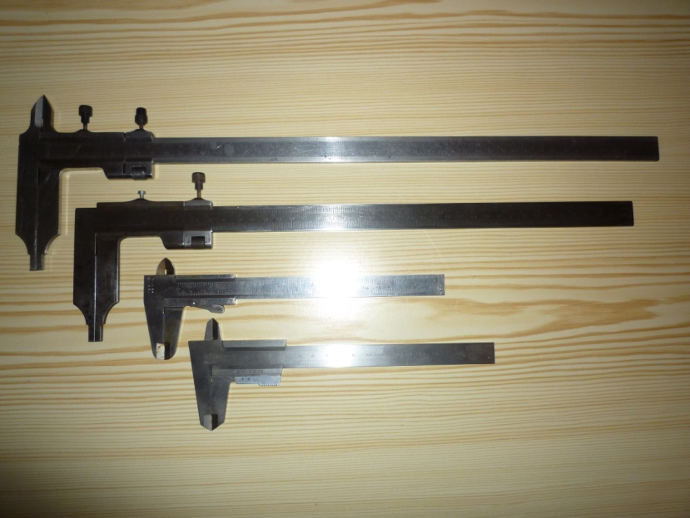
Pomůcky:,
- posuvné měřidlo,
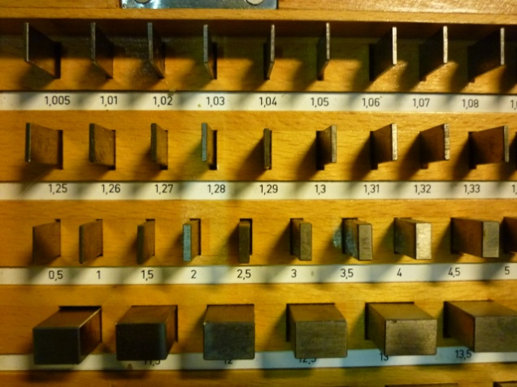
- sada měrek
- polotovary určené k měření

Pracoviště:
- klasický zámečnický stůl

Pokyny v rámci BOZP:
- Před zahájením pracovní činnosti prostuduj a seznam se s BOZP a PO dle platných norem, předpisů a nařízení.
- Mezi specifická rizika možných úrazů patří poranění ostrými hroty měřidel.

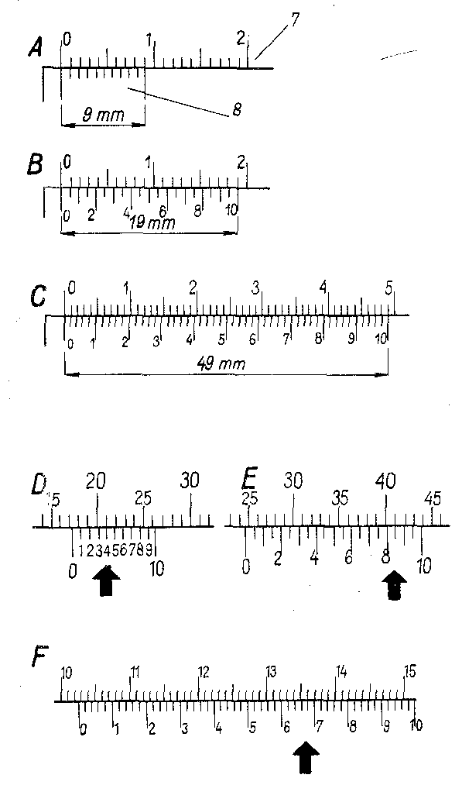
Vlastní postup měření.
9 mm rozděleno na 10 stejných dílků - měření na 1 desetinu mm
0,1
19 mm rozděleno na 20 stejných dílků – měření na 5 setin mm
0,05
1. Pozorně prostuduj obrázky A B C.
2. Základní stupnice jsou nad čarou stejné.
3. Noniusové stupnice jsou pod čarou a liší se
dělením různě dlouhých polí.
4. Na základní stupnici odečítej celé milime-
ry nad nulou noniusové stupnice.
5. Desetiny a setiny milimetru odečítej na
shodných ryskách základní a noniusové
stupnice.
6. Při měření vyhledávej rysky, které se nej-
49 mm rozděleno na 50 stejných dílků – měření na 2 setiny mm
0,02
lépe shodují nad sebou.
7. Na obrázku D je znázorněno měření s přes-
ností v desetinách milimetru – tedy 17,4 mm.
8. Na obrázku E je znázorněno měření s pře-
sností na pět setin milimetru – tedy 24,85 mm.
9. Na obrázku F je znázorněno měření s pře-
sností na dvě setiny milimetru –
tedy 102,68 mm.
10. Měření a odečítání prováděj s pečlivostí.

Překrytím rysek základní a noniusové stupnice nad červenými šipkami čteme výsledný údaj

Cvičné měření pomocí různých druhů posuvných měřidel a pomocí kalibračních měrek
Zadaný rozměr | Skutečně naměřeno

Vyučující postupně každému žákovi náhodně vybere ze sady kalibračních měrek různé velikosti a rozměr zapíše do předem připravené šablony pojmenované jménem žáka – viz tabulka výše. Následně žák přidělené měrky změří, výsledek nahlásí učiteli a ten jej zapíše do šablony.
Cvičné měření polotovarů pomocí různých druhů posuvných měřidel
Polotovar č. | Skutečně naměřeno

Vyučující postupně každému žákovi náhodně vybere tři polotovary různé velikosti a rozměr zapíše do předem připravené šablony pojmenované jménem žáka – viz tabulka výše. Následně žák přidělené polotovary změří, výsledek nahlásí učiteli a ten jej zapíše do šablony.
Úklid pracoviště
- ošetři měrky jemným naolejováním,
- roztříď a ulož měrky do pouzdra, proveď kontrolu jejich počtu,
- ošetři posuvná měřidla jemným naolejováním
- ukliď své pracovní místo,
Závěrem
Praktická výuka měření posuvnými měřidly a měření s danou přesností měřidel vyžaduje především nepoškozená zkalibrovaná měřidla udržovaná v čistotě, měřený material je rovněž zbaven nečistot. Měření vyžaduje pečlivost, zodpovědnost, správné nastavení měřidla vzhledem k měřenému vzorku. Potom je možné se na naměřené hodnoty spolehnout.

